Муниципальное казенное образовательное учреждение дополнительного образования Алнашский Дом детского творчества
педагог дополнительного образования
Зиновьева Анна Александровна
Конспект занятия в детском объединении «Квиллинг»
Тема: «Изготовление цветов из крепированной гофрированной бумаги в технике свит - дизайна».
Цель: изготовление цветов из гофрированной бумаги в технике «свит - дизайн».
Задачи:
1. Обучить приёмам работы с крепированной бумагой в технике «свит -дизайн».
2.Развивать творческие способности, воображение.
3. Воспитать аккуратность, эстетический вкус.

Оборудование и материалы:
- Ноутбук
- Экран
- Проектор
- Крепированная бумага.
- Гофрированная бумага.
- Клей Титан.
- Ножницы.
- Шпажки.
- Нитки.
- Конфеты.

Методы обучения:
- Словесный.
- Практический.
- Наглядный.

Ход работы.
1.Организационный момент. Подготовка материала и оборудования. Подготовка рабочего места. Инструктаж по ТБ.
2.Теоретическая часть. Знакомство с крепированной и гофрированной бумагой и техникой «свит - дизайн».
Педагог: - Здравствуйте, ребята. Наше занятие сегодня посвящено изучению крепированной и гофрированной бумаги, способам работы с данным материалом. Но для начала давайте познакомимся в целом с различными видами бумаги:
- Обычная тонированная бумага.
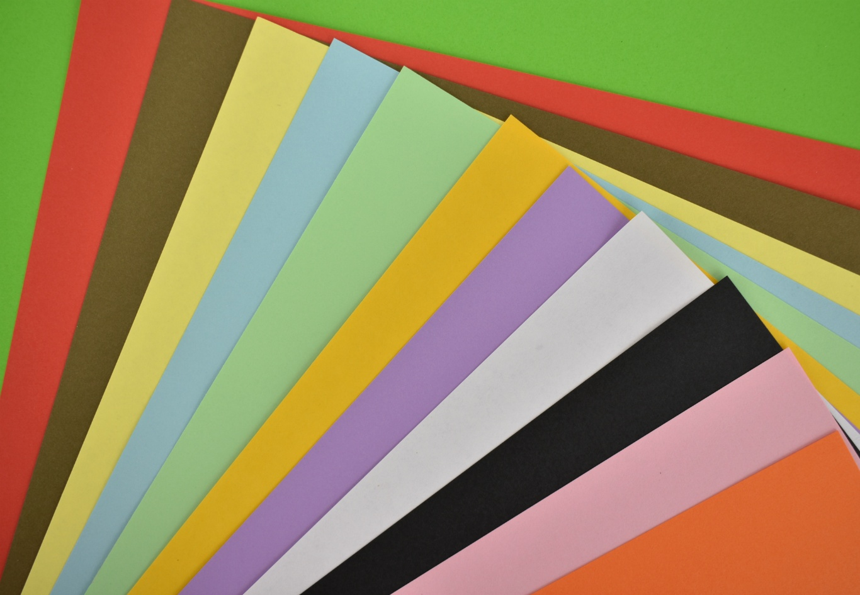
- Гофрированная бумага
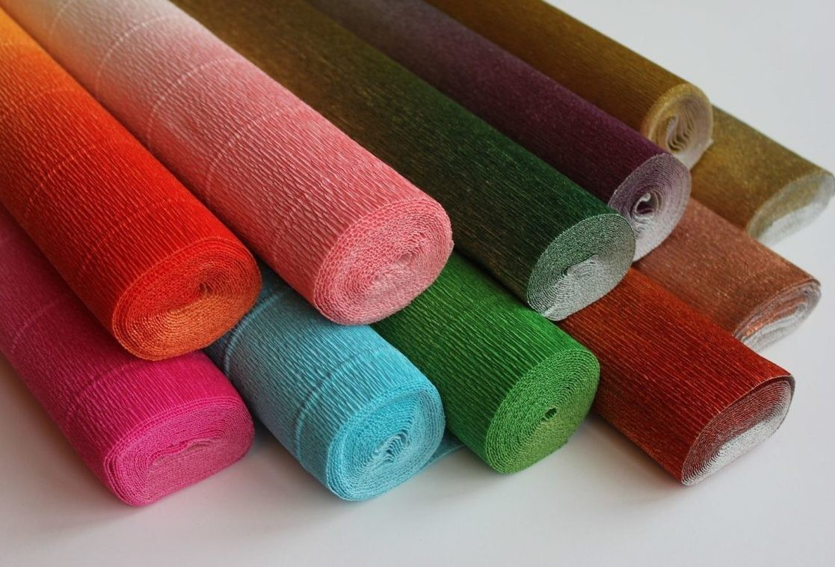
- Крепированная бумага
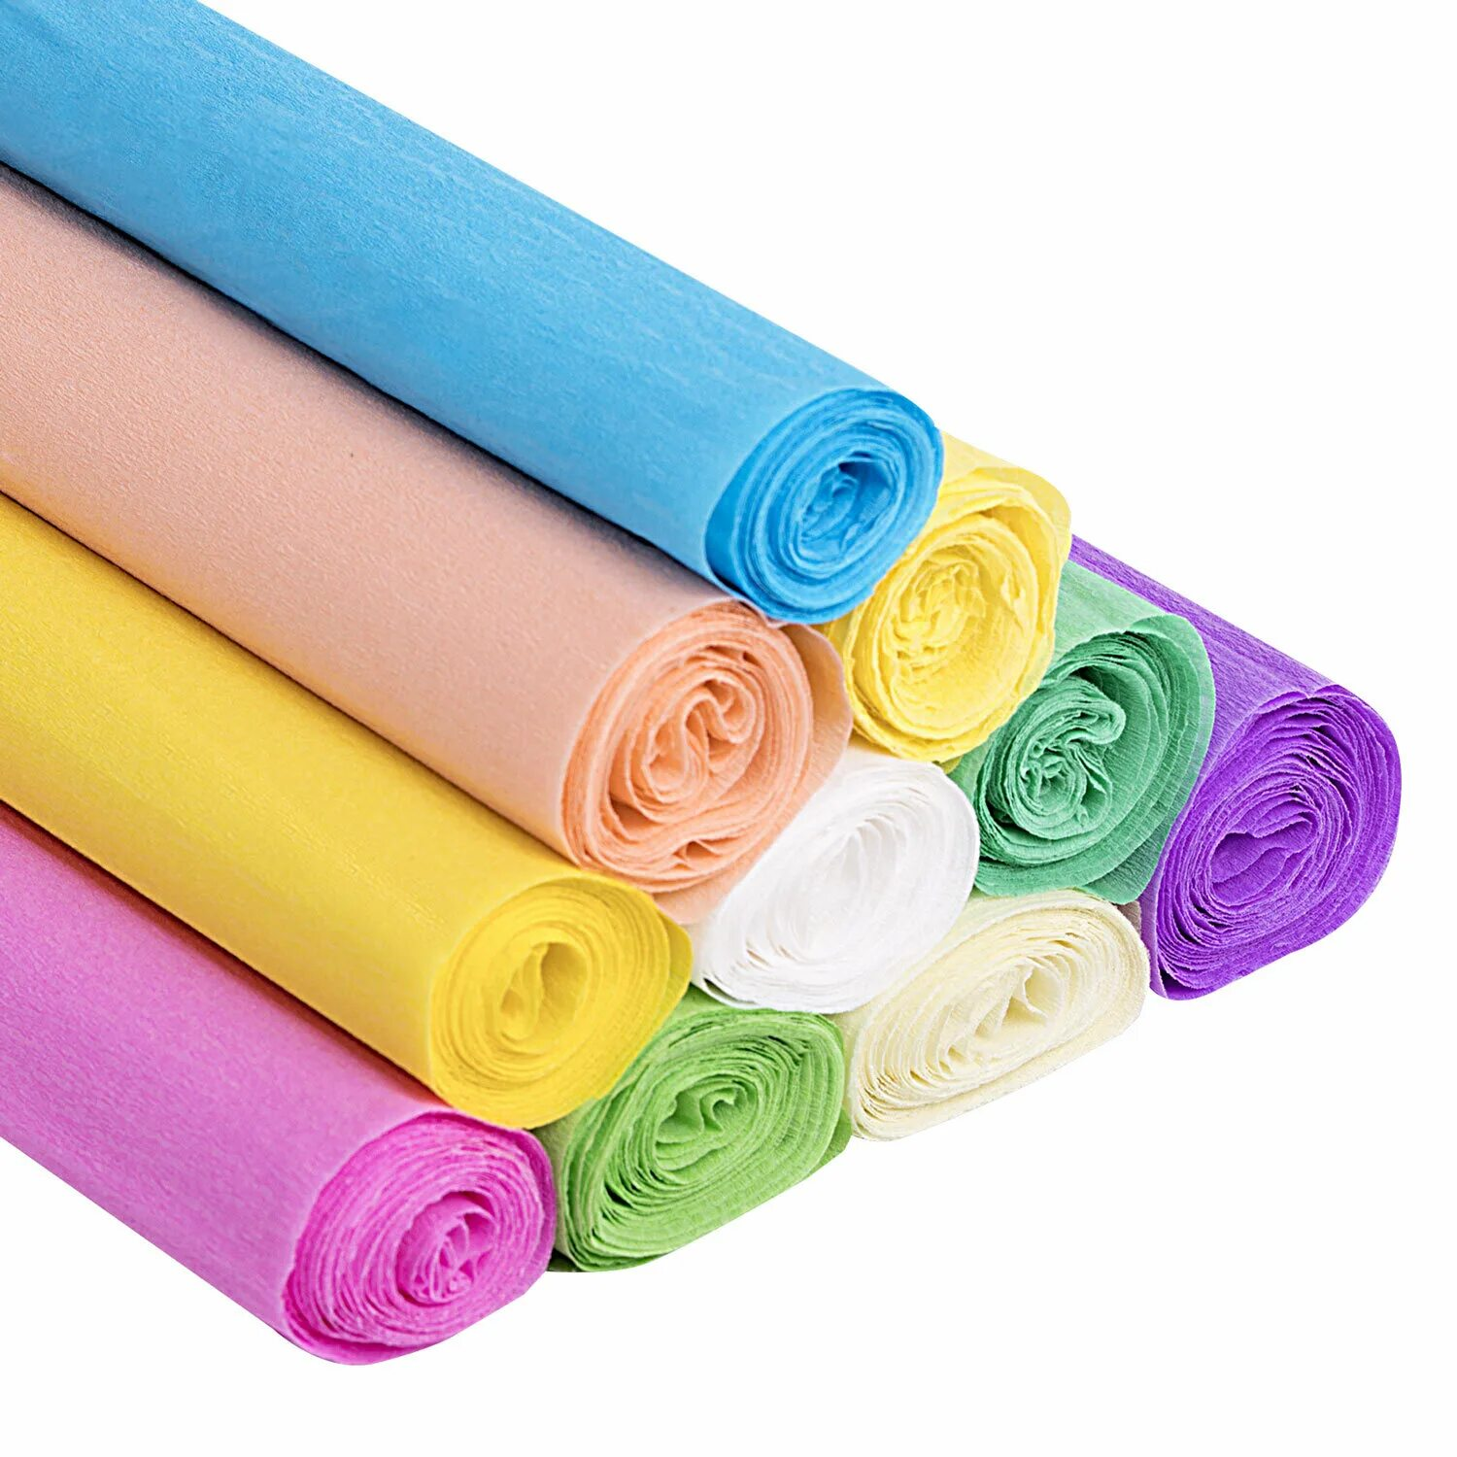
- Гофрированный картон
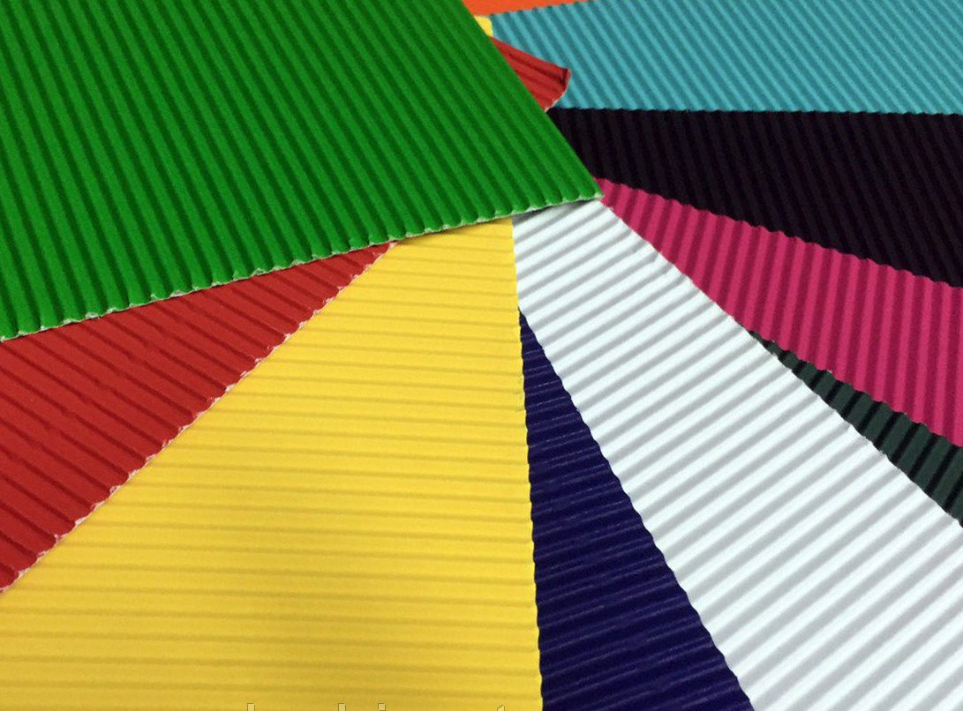
Посмотрите на эти картинки, скажите, чем они отличаются друг от друга, а чем схожи? (ответы детей)
А сейчас давайте сравним только гофрированную и крепированную виды бумаг. У каждого из вас на столе лежит два рулона бумаги, распечатайте пожалуйста рулоны и посмотрите, чем они схожи, а чем отличаются друг от друга (ответы учащихся – складывается, рвется, цветная, мятая). Сегодня мы поподробнее узнаем о такой бумаге.
История гофрированной бумаги начинается с конца 18 -19 века. Известно, что сама гофрированная бумага в 1856 году впервые стала использоваться для подкладок шляп. Удобный и податливый материал, с тех пор, быстро вошёл в обиход и стал использоваться для различных целей.
Известно, что американец Альберт Джонсон, в 1871году предложил её использовать для изготовления искусственных цветов. После этого, спустя десять лет, был изобретен и пушен в действие первый станок для производства гофрированной бумаги.
Сейчас гофрированная бумага широко используется в рукоделии, также ее применяют для украшения торжественных мероприятий и декорировании помещений для свадебных банкетов. Гофрированная бумага мягкая и очень приятная на ощупь. Работать с ней одно удовольствие.
Сегодня я познакомлю вас с новой для вас техникой работы Техника «Свит - дизайн» с использованием крепированной и гофрированной бумаги.
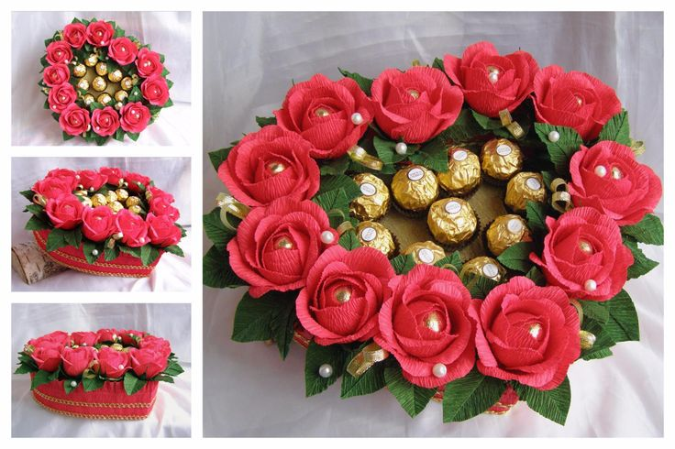

4. Практическая часть. Работа с крепированной бумагой. Педагог: - в данной технике можно изготавливать различные цветы. Какие вы знаете цветы или какие ваши любимые цветы? (ответы учащихся), но начнем мы сегодня изготавливать розы из крепированной бумаги в технике «свит-дизайн». Для этого нам понадобится рулон крепированной бумаги, клей титан, нитки, конфеты, шпажки и зеленые ленты для обертывания стеблей цветов. Для одного цветка нам необходимо взять одну ленту бумаги длиной 40-50см. и шириной 14-15см. Согнуть по длине всю полосу и немного растянуть. Приготовить шпажку – намотать на конец шпажки конфету и закрепить скотчем или ниткой. На заготовленную шпажку начинаем наматывать крепированную полосу бумаги и у основания сильно заматываем нитками. Поверх ниток, до конца шпажки, заматываем зеленой полосой крепированной бумаги. Таких роз можно сделать 3-5-7, добавить к ним искусственную магазинную зелень и оформить в букет, используя оберточную бумагу.
5. Закрепление. Работа по группам. Педагог: - Давайте сейчас немного отвлечемся. Я попрошу вас разделиться на 2 группы. Первое небольшое задание: нужно собрать пазлы, чтобы у вас получилась картинка. Молодцы, справились, на картинке изображена композиция в технике свит – дизайна. Второе задание: вы должны ответить на мои вопросы.
1. Вид рукодельного искусства, который подразумевает составление украшений из конфет (свит – дизайн).
2. Важная составляющая свит дизайна, сладкое кондитерское изделие, которое изготовлено из шоколада, карамели и т. п. и имеет форму плиточки, шарика и т. п. (конфета)
3. Материал для закрепления бумажных деталей из волокнистого хлопчато-бумажного или синтетического материала (конфета).
4. Красиво подобранный набор из цветов (букет).
5. Вещество или смесь, способное прочно соединять различные материалы (древесину, бумагу и т.д.) (клей).
6. Тонкая палочка из бамбука, для изготовления стебля цветка (шпажка).
7. Она похожа на бумажное полотно, которое покрыто маленькими складками (крепированная бумага).

6. Подведение итогов работы на занятии.
Что мы с вами сегодня узнали нового? (ответы учащихся).
Педагог: - Молодцы, обе группы справились с заданием. Последнее третье задание для каждого из вас индивидуальное. Какое впечатление у вас сегодня осталось от нашего занятия? У каждого из вас на столе лежит картинка с изображением корзинки, которую нужно наполнить распечатанными цветами и смайликами, но только теми, которые сегодня вам подходят по настроению.
Надеюсь, что наше с вами сегодняшнее занятие прошло увлекательно, вы узнали много нового, научились новой технике работы.

